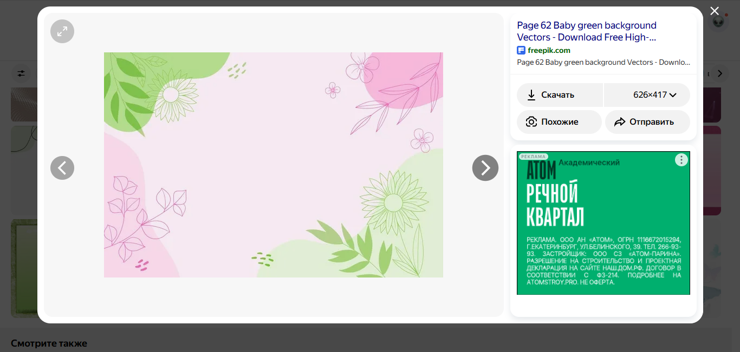
Для заметок
_____________________________________________________________________________________________________________________________________________________________________________________________________________________________________________________________________________________________________________________________________________________________________________________________________________________________________________________________________________________________________________________________________________________________________________________________________________________________________________________________________________________________________________________________________________________________________________________________________________________________________________________________________________________________________________________________________________________________________________________________________________________________________________________________________________________________________________________________________________________________________________________________________________________________________________________________________________________________________________________________________________________________________________________________________________________________________________________________________________

Муниципальное автономное дошкольное образовательное учреждение «Детский сад комбинированного вида №30 «Ёлочка»


Консультация-практикум

«Взаимодействие специалистов с семьей как ресурс развития взрослых и детей с ограниченными возможностями здоровья в условиях ДОО»

2026 г

Время | Содержание деятельности | Ведущий
8.45-9.00 | Регистрация участников, чайная пауза | Организаторы
9.00-9.05 | Приветствие | Вареничева Марина Владимировна, заведующий МАДОУ «Детский сад №30»
9.05-9.10 | Видеофильм «Взаимодействие семьи и дошкольной образовательной организации в современных условиях: успешные практики» | Красноперова Оксана Юрьевна, старший воспитатель
9.10-9.30 | Сообщение из опыта работы «Коррекционная работа с детьми ограниченными возможностями здоровья в ДОУ во всех видах музыкальной деятельности» | Ермолина Татьяна Михайловна, музыкальный руководитель
9.30-9.40 | Выступление детей с использованием техники Body Percussion (Боди-перкуссия) | Ермолина Татьяна Михайловна, музыкальный руководитель  Сычева Светлана Валерьевна, воспитатель
9.40-10.10 | Доклад «Модель взаимодействия педагогов и семьи ребенка с ограниченными возможностями здоровья» | Каракулова Елена Викторовна, заведующий кафедры логопедии и клиники дизонтогенеза ИСО УрГПУ, член научно-методического центра сопровождения педагогических работников УрГПУ

10.10-10.40 | Доклад «Развитие личности в ходе освоения родительской позиции» | Конева Нина Алексеевна,  старший преподаватель кафедры логопедии и клиники дизонтогенеза ИСО УрГПУ, член научно-методического центра сопровождения педагогических работников УрГПУ
10.40-10.55 | «Проектная деятельность как метод педагогического взаимодействия с родителями (законными представителями)» | Левера Елена Вячеславовна, воспитатель
10.55-11.10 | «Форма взаимодействия «Дерево вопросов» - это мост к эффективному сотрудничеству педагога с семьей» | Гарат Екатерина Алексеевна,  учитель-логопед
11.10-11.30 | Представление Рабочей Программы взаимодействия с родителями детей с ограниченными возможностями здоровья «Растем вместе» | Гаврилова Ирина Леонидовна,  учитель-дефектолог  Сычева Светлана Валерьевна, воспитатель
11.30-11.40 | «Форма взаимодействия с родителями «Почта доверия: Диалог без барьеров» | Бикмитова Ксения Олеговна,  педагог-психолог
11.40-11.50 | Мастер-класс «Бабушкины сказки – как ресурс взаимодействия с семьей» | Соболева Наталья Леонидовна,  воспитатель
11.50-12.00 | Рефлексия | Минниахметова Ксения Анатольевна, педагог-психолог
12.00 | Кофе-брейк, обмен мнениями.

